**PEMROGRAMAN 4**



**GAMEPLAY TETRIS DAN**

**TURUNAN GAME YANG SEJENIS**

Disusun oleh :

Rahadian Rayhan 4210161010

**PROGRAM STUDI TEKNOLOGI GAME**

**DEPARTEMEN TEKNOLOGI MULTIMEDIA KREATIF**

**POLITEKNIK ELEKTRONIKA NEGERI SURABAYA**

**SURABAYA**

**2018**

1. **Connect Four**

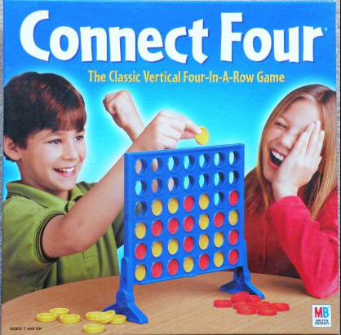

Gameplay :

Dengan metode stuck yang player memasukkan setiap giliran akan menempati bagian paling bawah dan apabila sudah terisi akan menempati atasnya, dengan cara menang yang muda dari 7 x 7 kotak yang ada dengan 4 warna yang sama horizontal, vertical dan diagonal. Setiap giliran akan mendapat untuk mengisi bebas hingga dapat ditentukan pemenangnya apabila tidak draw.

1. **Quadra Pop**

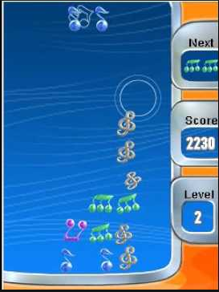

Gameplay :

Hampir sama seperti tetris pada umumnya, perbedaannya adalah dengan warna blok lagu yang sama sejumlah 4 maka akan mendapatkan point / score yang dimana setiap not lagu akan di random bentuknya dan kita dapat menyusun secara diagonal maupun horizontal, kita bebas menentukannya.

1. **Block Puzzle Jewel**

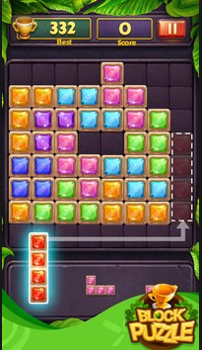

Gameplay :

Game ini menerapkan win condition dimana horizontal ataupun vertical terisi barisnya hingga penuh, makan akan menghilang dan akan menghasilkan score. Untuk bentuk bentuk block nya akan di random 3 block dibawah dan kita harus mengisi kotak sejumlah 8 x 8, dimana kalau sudah tidak bisa disi lagi berate game over.

1. **Brick Classic**

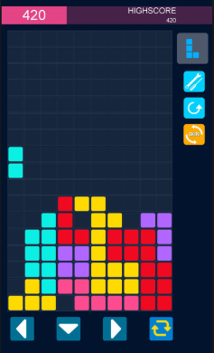

Gameplay :

Game ini tidak jauh berbedah dari game tetris, hanya saja penyempurnaan dari gambarnya sendiri dan membuat dengan UI yang lebih menarik. Game ini banyak dijadikan perlombaan perlombaan tercepat dengan LV 18 paling besar.